- Abrir DBeaver e ir al esquema giscloud
- En el esquema giscloud, ir a tabla “proyectos”

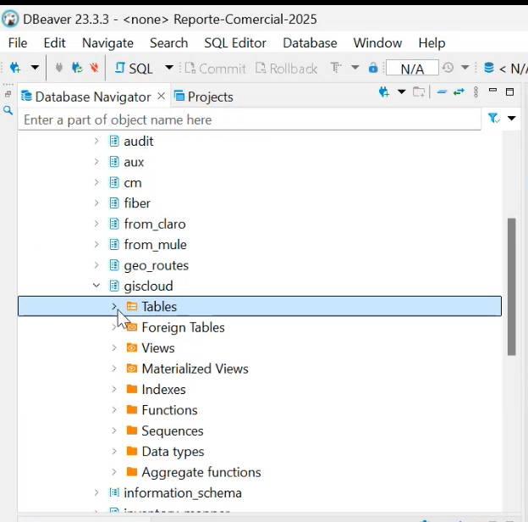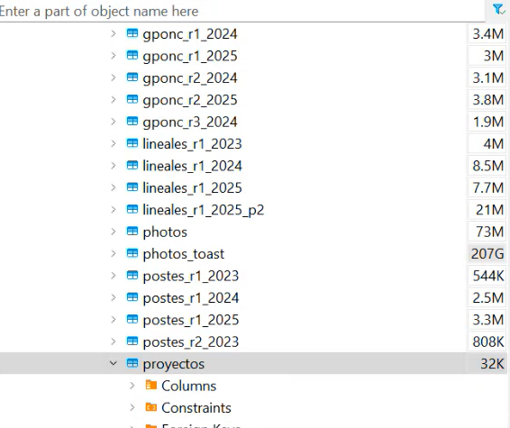

- Debo buscar en la tabla la línea del proyecto que deseo cerrar y completar el valor en la columna finished con la fecha deseada y salvar con “Save”.
Esta actividad debe ejecutarse tanto en Dev como en Prod.

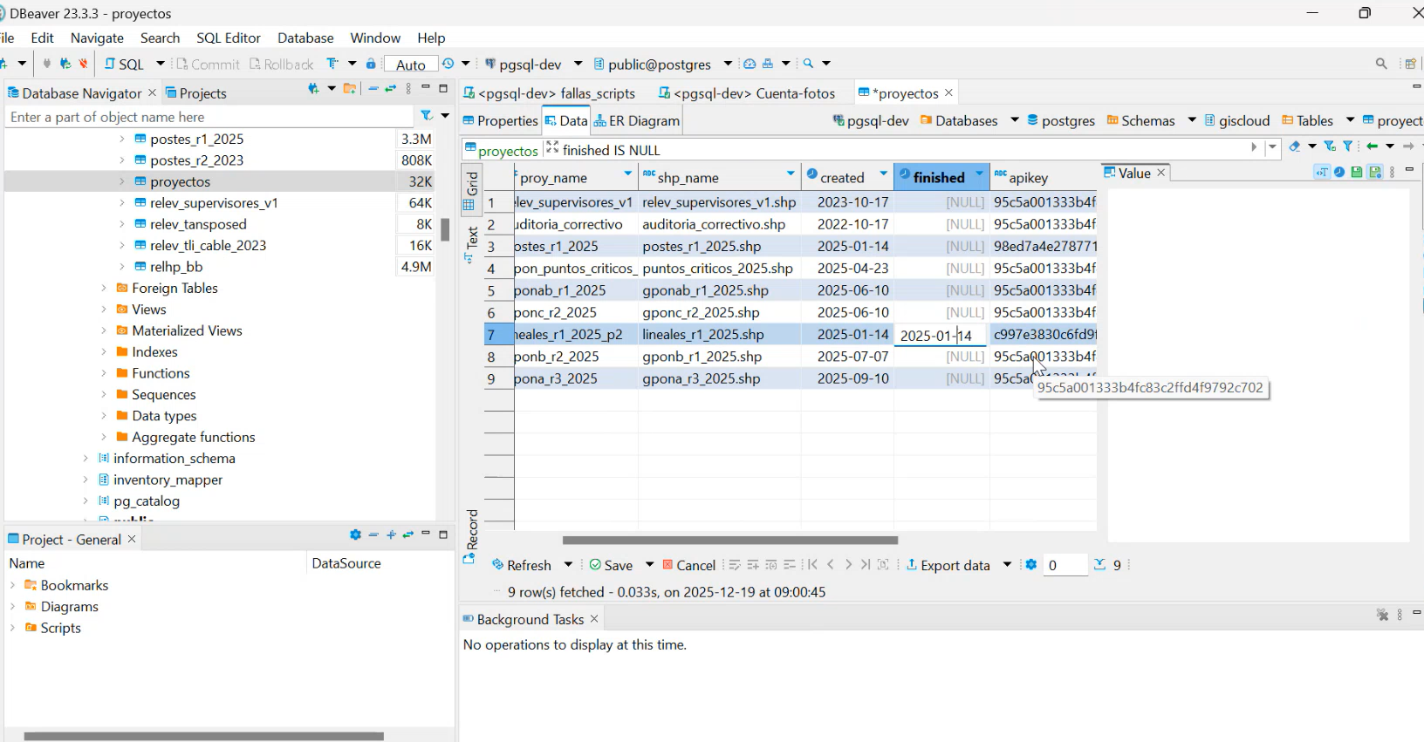

- Iniciar sesión en Giscloud:
https://www.giscloud.com/
  - Si el Proyecto es de GPON se ingresa con la cuenta de Alberto Andrade.
  - Si el Proyecto es de LINEALES se ingresa con la cuenta de Ronnie Sifontes.

- Ir a Map Editor
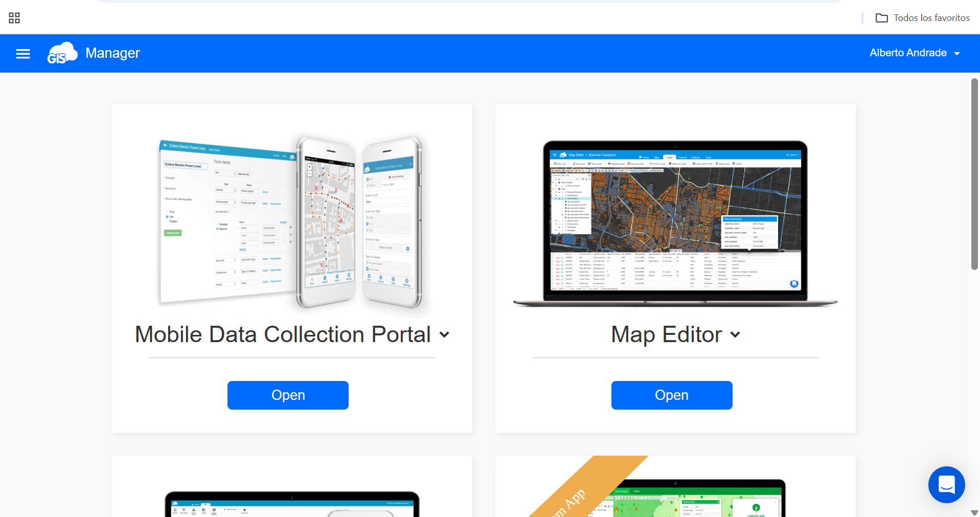

- Generalmente las creaciones son de proyectos ya abiertos, dándole apertura a su continuación, por ejemplo: gpon_ar4_2024, la apertura que le sigue es gpon_ar5_2024.

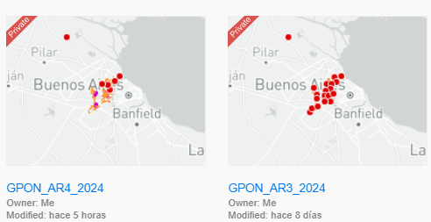

- Una vez en la cuenta correspondiente, duplicamos el mapa anterior al de la creación, en este caso, necesitamos ingresar a gpon_ar4_2024 para duplicarlo.

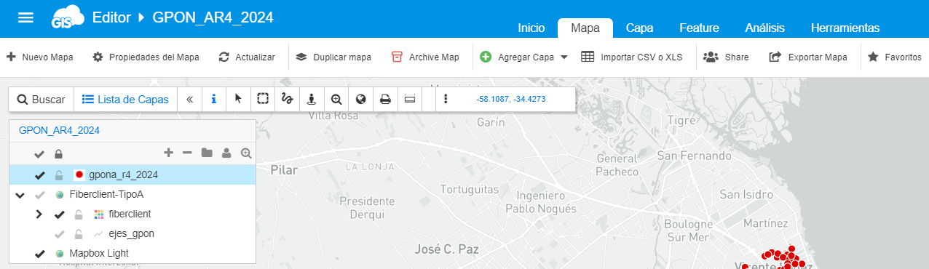

- Una vez duplicado el mapa, nos aparecerá de la siguiente manera:
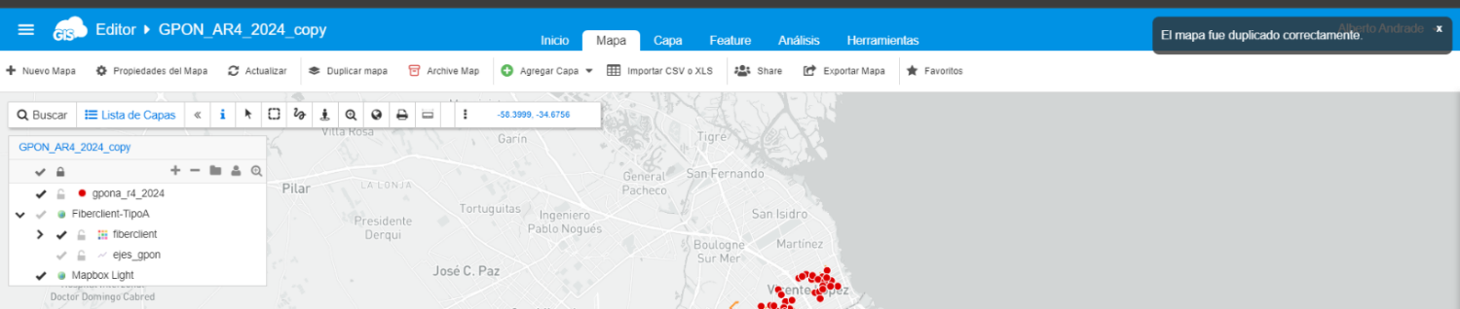

- Ahora debemos modificar el nombre del proyecto, al proyecto creado. Damos click en “Propiedades del mapa” y se abrirá la ventana de edición. Aquí pondremos el nombre: gpon_ar5_2024

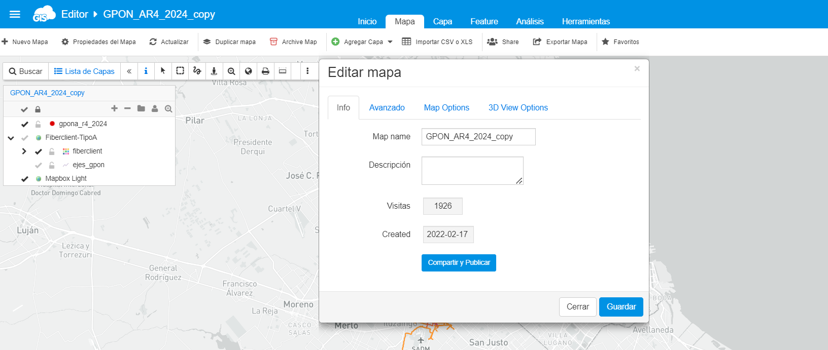

- Nos quedará de la siguiente manera. Damos ok y cerramos:
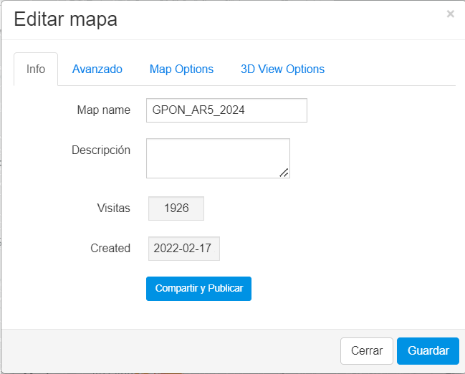

- Luego de editar el nombre del mapa, editamos el nombre de la capa que contiene los relevamientos del proyecto. Presionamos los 3 puntos a la derecha del mapa, e ingresamos a “editar capas”
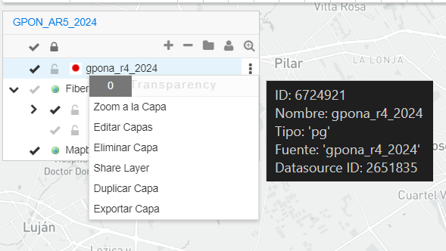

- Modificamos el nombre de la capa con el mismo nombre que el nuevo proyecto: gpon_ar5_2024, y guardamos.

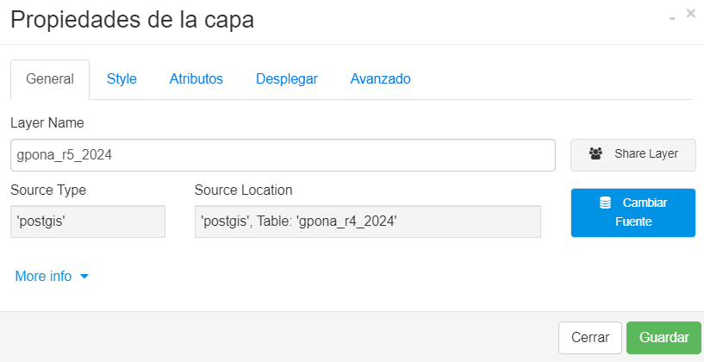

- Ahora modificaremos la base de datos que consume el mapa, duplicándola. Para esto, iremos a Herramientas > Administrador de base de datos. 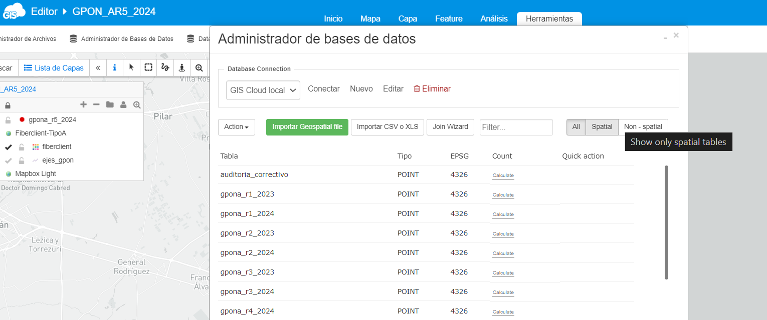

- Seleccionamos la base de datos del proyecto anterior, en este caso: gpona_r4_2024

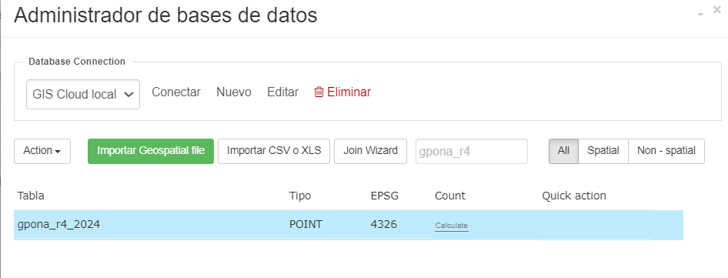

- Una vez posicionados sobre la base de datos de proyecto, presionamos “Action” y luego “Duplicate”:
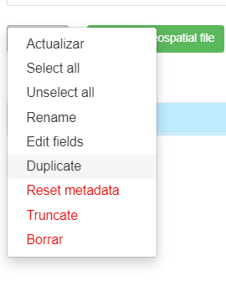

- Al duplicar, nos quedara así:
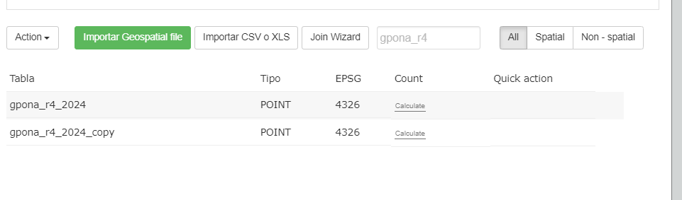
- Seleccionamos la copia de la base, en este caso gpona_r4_2024_copy, y nuevamente vamos a Action>Rename.

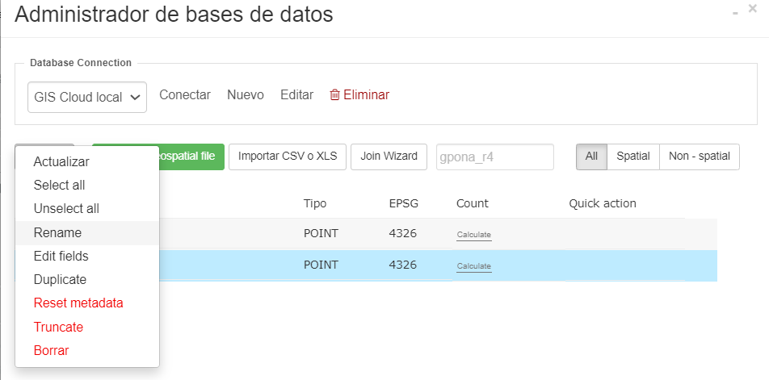
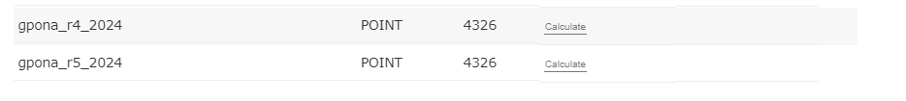

- Cerramos, y ahora vincularemos el proyecto, con esta nueva base que generamos, basada en el proyecto anterior: Mapa>gpona_r5_2024> editar capas> cambiar fuente

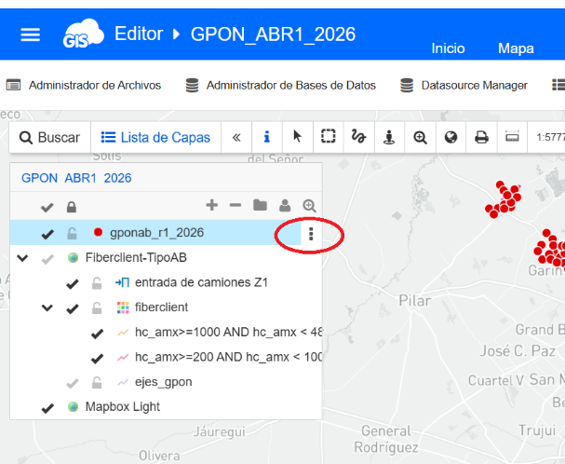

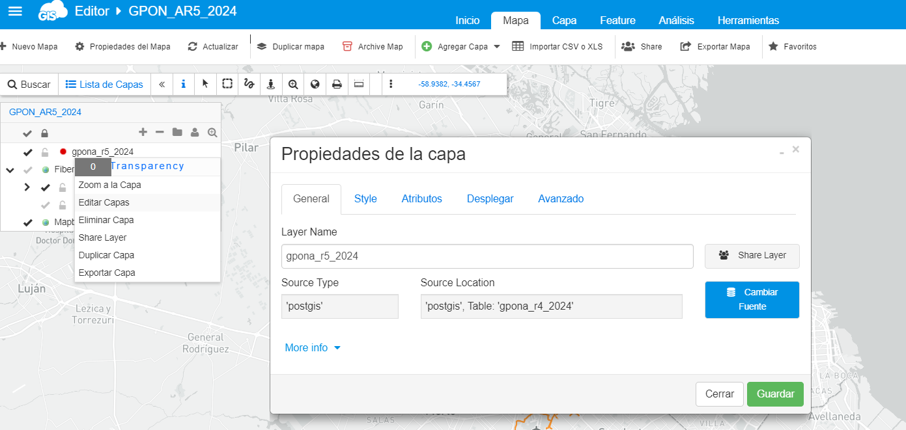

- Una vez seleccionado “cambiar fuente”, ingresamos a la próxima pantalla, pestaña “database”> y seleccionamos la nueva base: gp ona_r5_2024 > seleccionar y guardar.

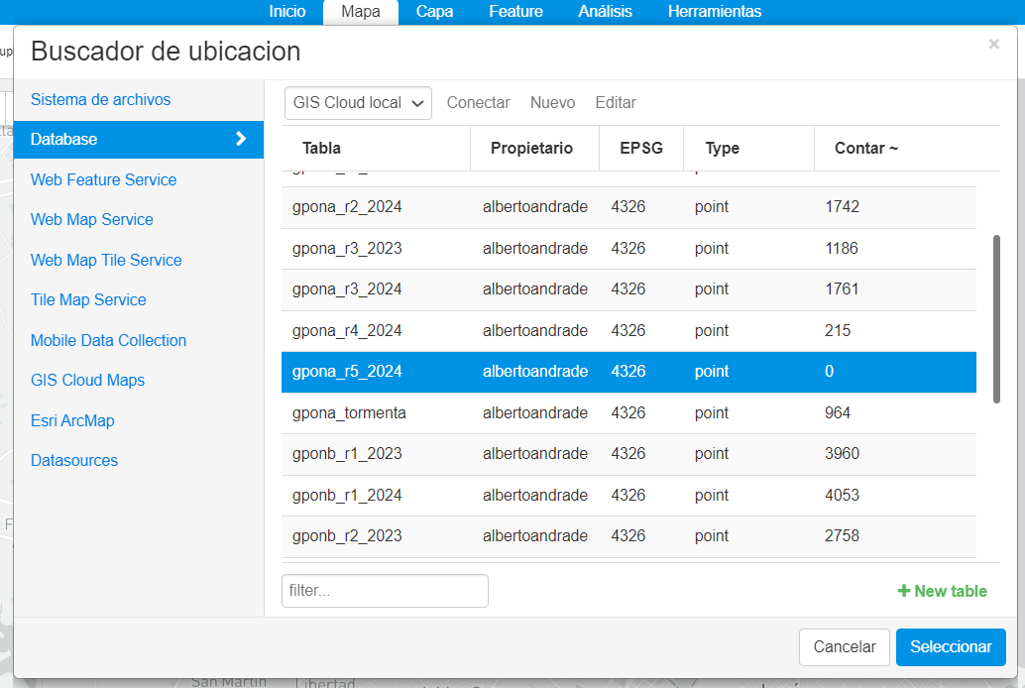
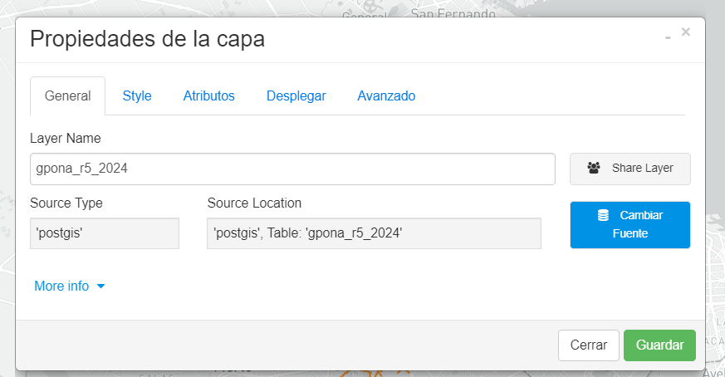

- Luego debemos eliminar los datos cargados en el nuevo proyecto ya que éstos corresponden a los copiados del proyecto anterior.
Para ello vamos a Herramientas -> Administrador de Base de Datos y nos paramos sobre el Proyecto nuevo

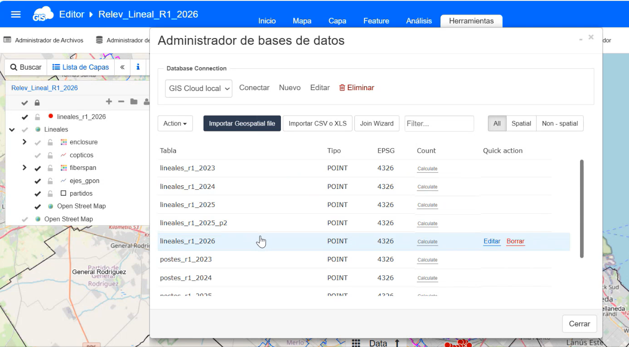

- Una vez que estoy parado sobre el proyecto nuevo voy a Action -> Truncate
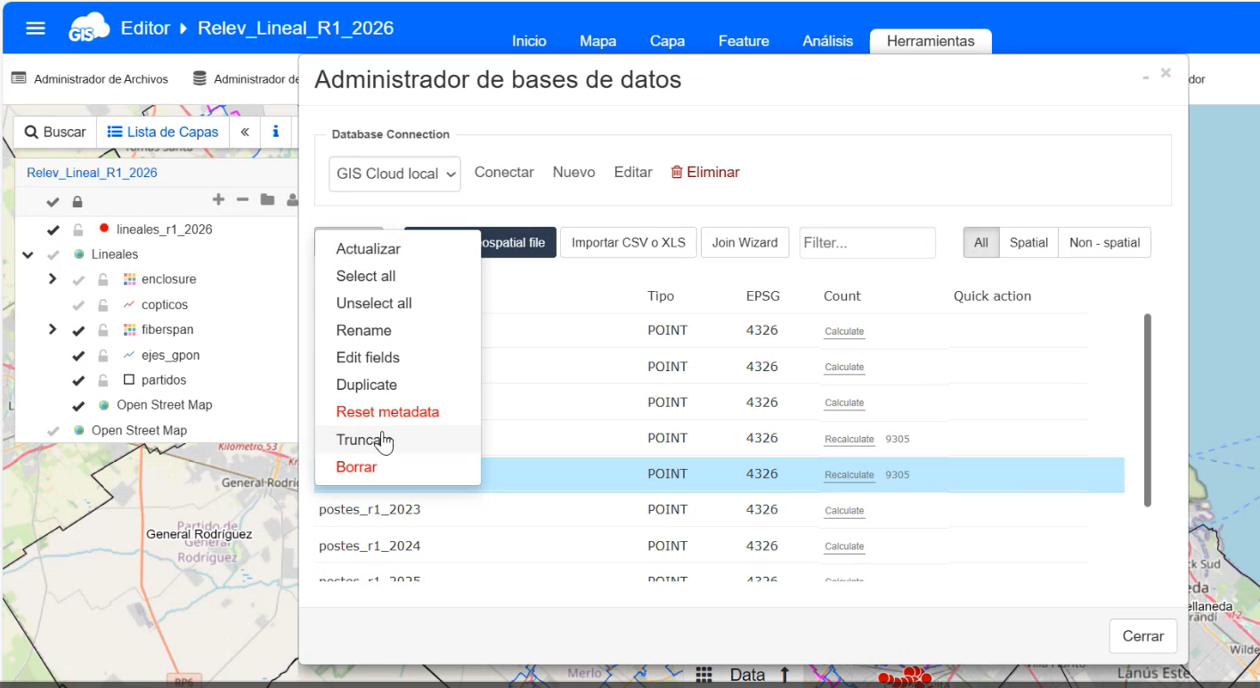
Y confirmo la acción
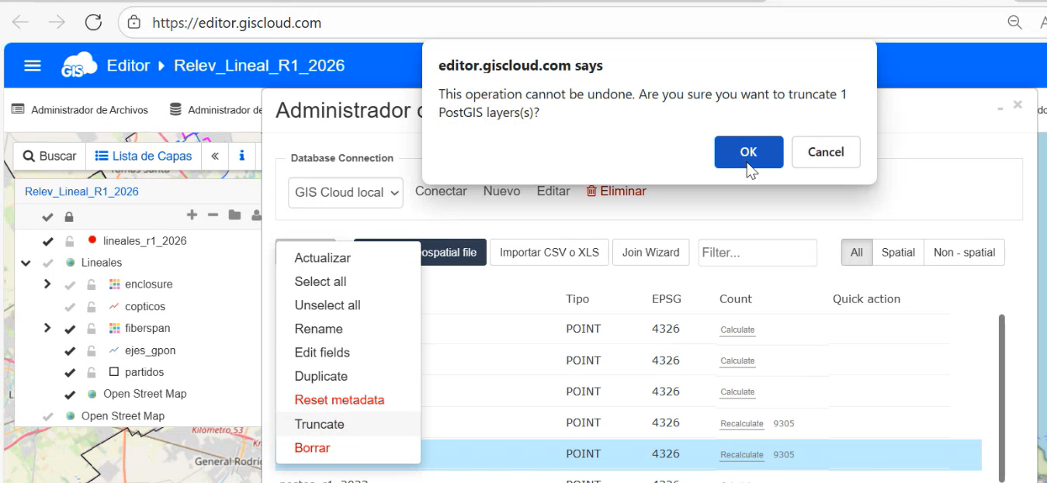
- Para asegurarme que desaparece la información vieja de la nueva capa, debo ir a Propiedades y ejecutar “Clear layer tiles”
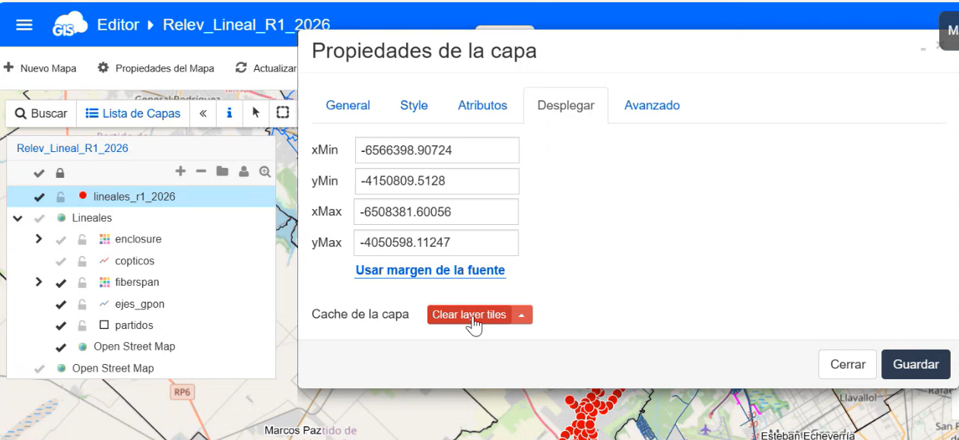

- El último paso es compartir el proyecto con los mismos compartidos y permisos que tenía su proyecto previo. Para eso debemos copiar la configuración de la pestaña Share del proyecto anterior, teniendo en cuenta los usuarios y los atributos de cada uno.

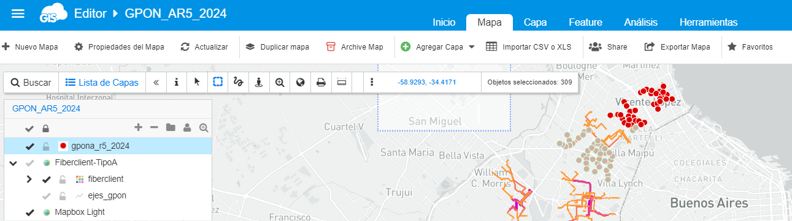

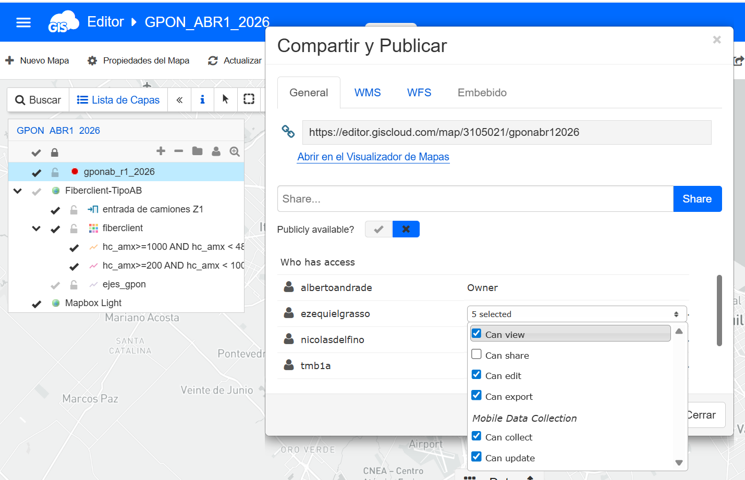
- En el nuevo mapa nos posicionamos en la capa de relevamiento (generalmente con el mismo nombre del proyecto), y ahí sale el ID de la capa
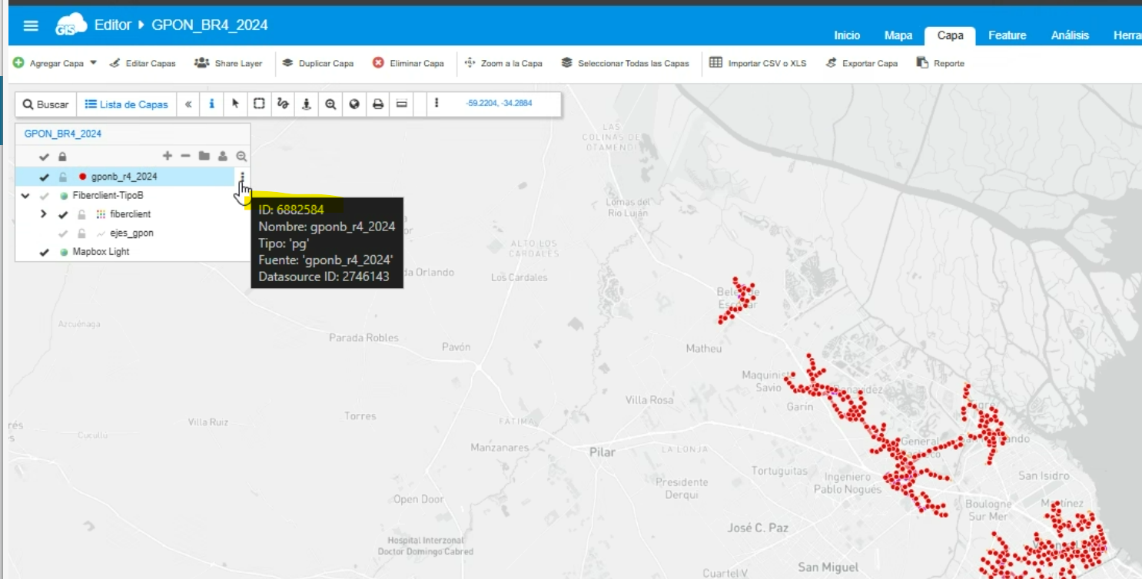
- Ahora nos paramos sobre la nueva capa y vamos a la pestaña “Capa” -> “Exportar capa”
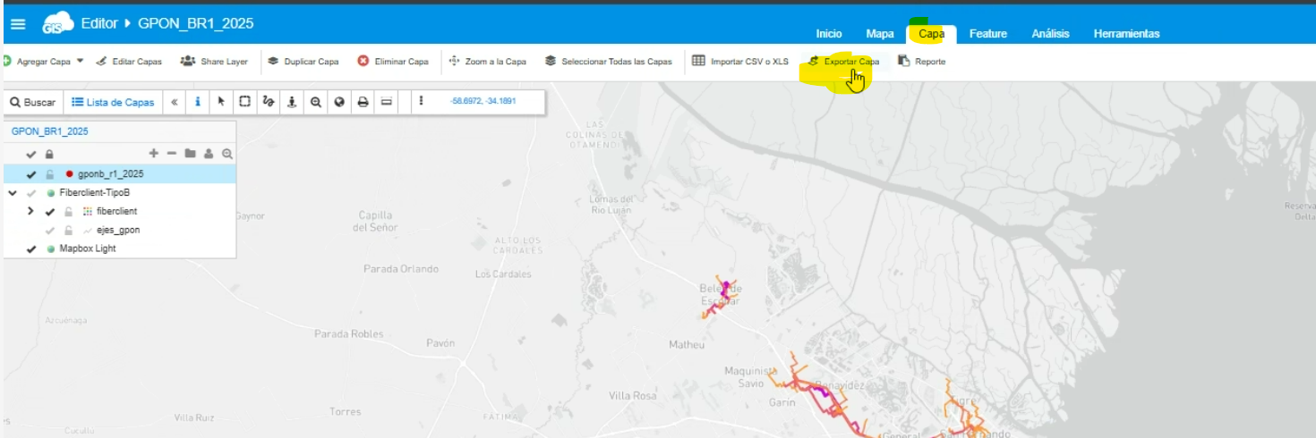
Y seleccionar ESRI shapefile y descargar el zip correspondiente
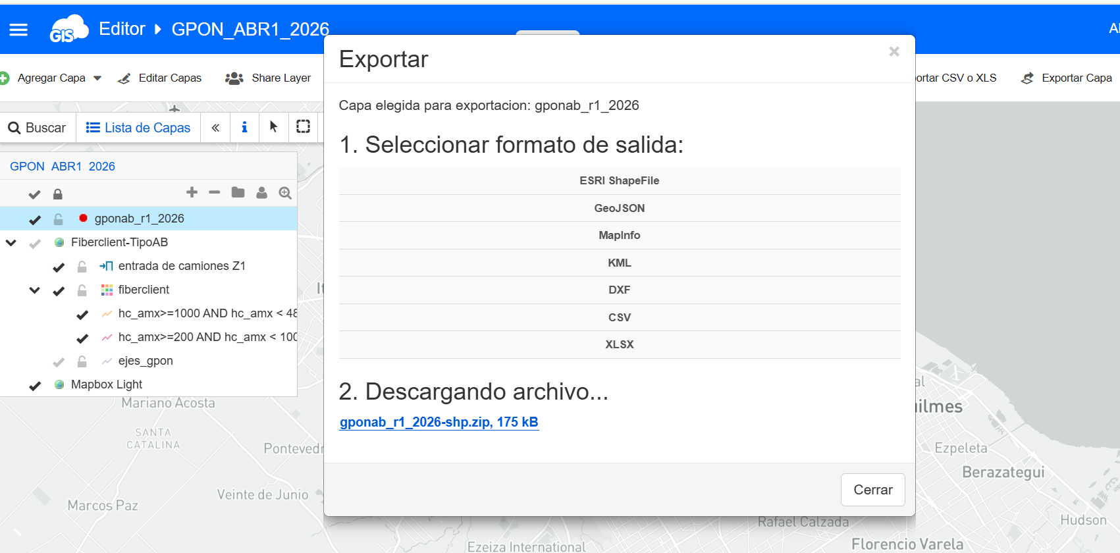
- Descomprimir el zip y copiar los archivos correspondientes dentro de la carpeta /home/ingeniería/proyecto en Dev

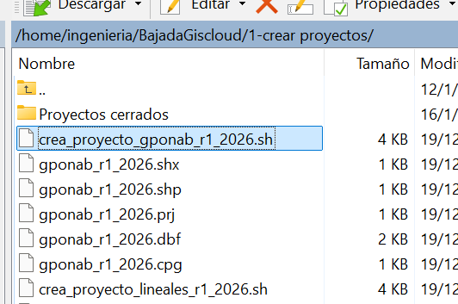

- Para el siguiente paso debemos abrir WinSCP en Dev y vamos a la carpeta “/home/ingeniería/BajadaGiscloud/1-crear proyectos” y duplico el último archivo crea_proyecto_*.sh de la carpeta con el nombre del nuevo proyecto.

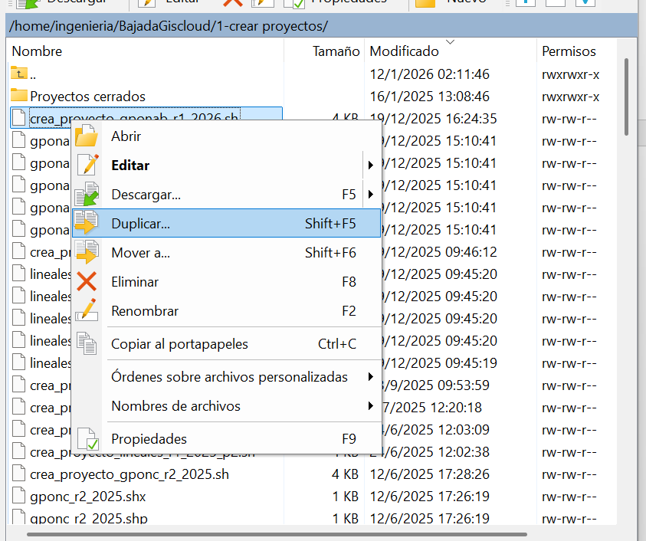

- Ahora voy a verificar en DBeaver en la tabla giscloud.proyectos en la columna id_proy cuál es el último proyecto cargado.

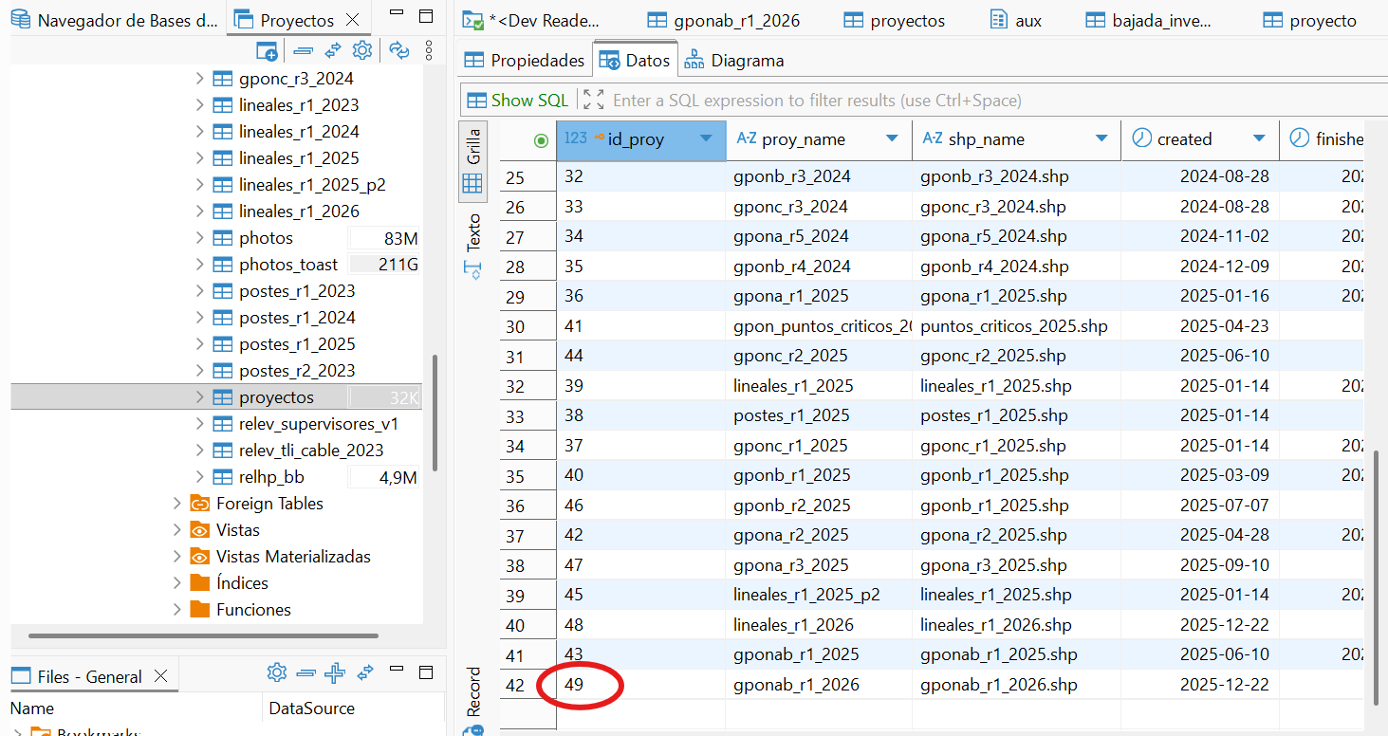

- Edito el nuevo archivo duplicado en Dev y edito:

  - idproyecto: colocar el número consecutivo siguiente al que vimos en DBeaver
  - proyecto: nombre del nuevo proyecto
  - idlayer: se extrae de las propiedades de la capa en Giscloud – More info.
Adaptar el comentario de esta línea de acuerdo al proyecto que estoy creando.

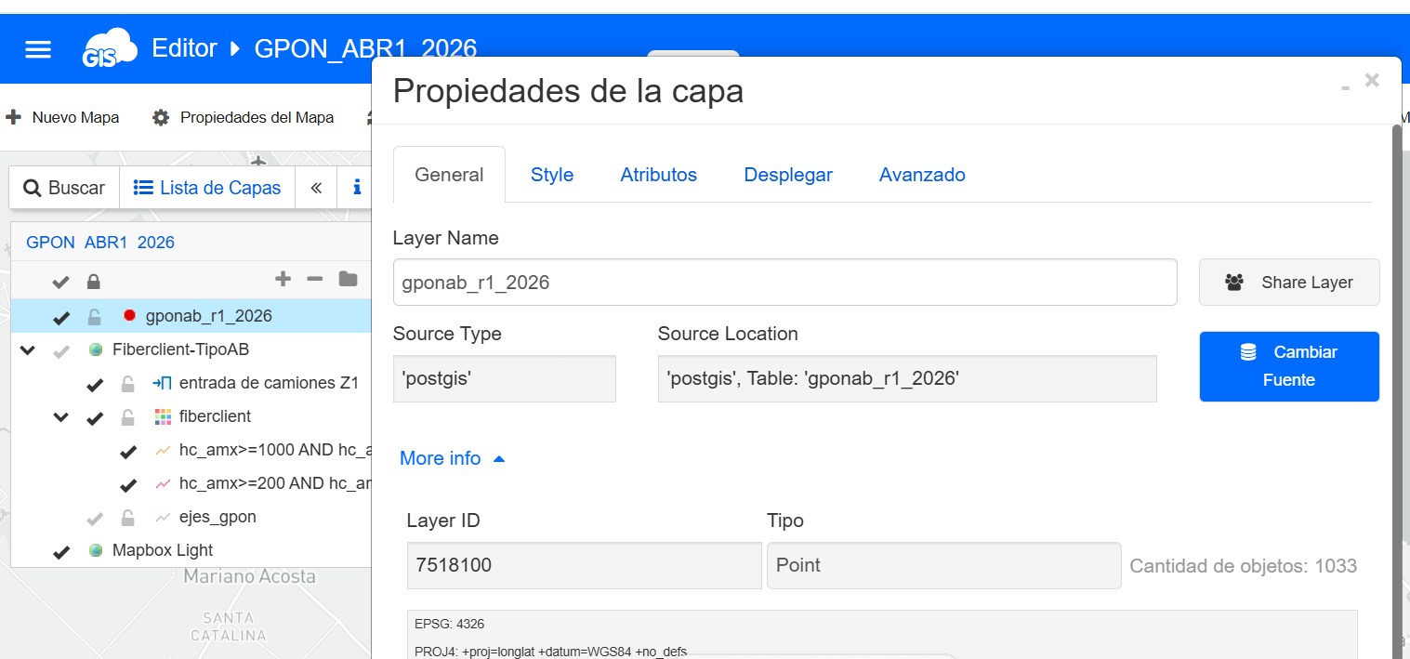

  - shpfile: completar con el nombre de la capa shp descomprimida
  - apikey: se obtiene de la tabla giscloud.proyectos columna apikey, tomando la que corresponda de acuerdo a si se trata de un proyecto de gpon o lineales.
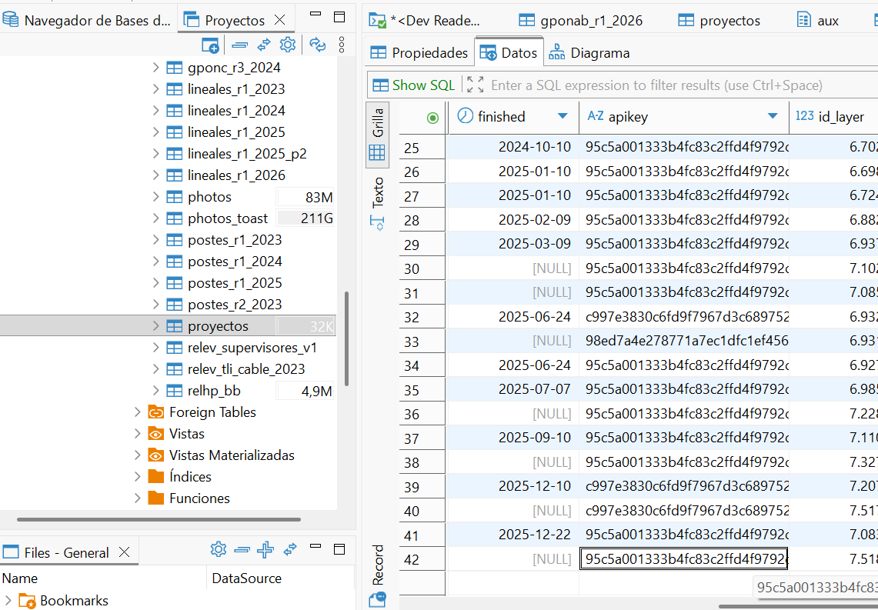

  - uso: completar según corresponda
  - fecha de inicio: según lo solicitado para el nuevo proyecto

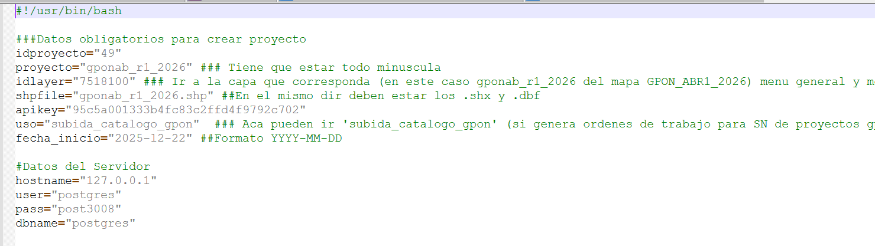
- Ahora debo entrar al servidor de Dev e ir a la carpeta /home/ingenieria/BajadaGiscloud/1-crear proyectos donde ejecutaré el comando:
/home/ingenieria/BajadaGiscloud/1-crear proyectos/bash crea_proyecto*** (archivo editado anteriormente)
- Verificar en DBeaver Dev que se haya creado la nueva línea en la tabla giscloud.proyectos
- Ir a al servidor Dev y ejecutar:
ingenieria@pgsql-prd:~$ bash sincrofull_pgsql-dev_to_pgsql-prd.sh
- Ahora debo entrar al servidor de Prod e ir a la carpeta /home/ingenieria/BajadaGiscloud/1-crear proyectos donde ejecutaré el comando:
/home/ingenieria/BajadaGiscloud/1-crear proyectos/bash crea_proyecto*** (mismo archivo que se corrió en Dev)
- Verificar en DBeaver Prod que se haya creado la nueva línea en la tabla giscloud.proyectos
- Cerrar en el postgres el proyecto anterior (adicionando la fecha de cierre)
- Usar e postgres el ID layer sacado anteriormente para el script de creación de proyecto

